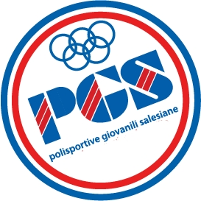
MANIFESTAZIONE NAZIONALE TRODEO DON BOSCO CUP 2021-22
GIRONE CALTANISSETTA
MODULO RICHIESTA SPOSTAMENTO GARA

Il Responsabile Sig.______________________________________
della squadra___________________________________________________
RICHIEDE LO SPOSTAMENTO DELLA GARA
Gara giocasi giorno | Ore | Squadra (in casa) | Squadra (fuori casa)

MOTIVAZIONE:

Firma Squadra richiedente
Nome e Cognome (Responsabile Squadra richiedente) | Firma
In accordo con la squadra (accettante):__________________________________________________________
La gara verrà spostata a giorno_________________________________alle ore________________________
Il presente modulo di richiesta sarà valido solo con l’accettazione della squadra accettante tramite apposito modulo.Le parti firmando l’accordo accettano di non poter più spostare le proprie gare segnate nel seguente modulo.

